Kedves nyelvvizsga előtt álló!
Mellékelek két újabb, íráskészséget mérő ECL feladatot.
- 60 perc áll rendelkezésre a két feladat megírásához.
- Mindkét feladat esetén kb. 150 szavas írást várnak el tőled.
- Inkább több legyen, mint kevesebb. Ha a szöveg hosszabbra sikerül, nem jár érte pontlevonás.
- Szótár használható a 60 perc alatt.

Próbáld ki magad, hány pontos levelet tudsz írni.
Gépeld be a feladatokat, és küldd el a következő címre: molnar.katalin.zalaegerszeg@gmail.com
A kijavított és lepontozott feladatokat természetesen visszaküldöm.

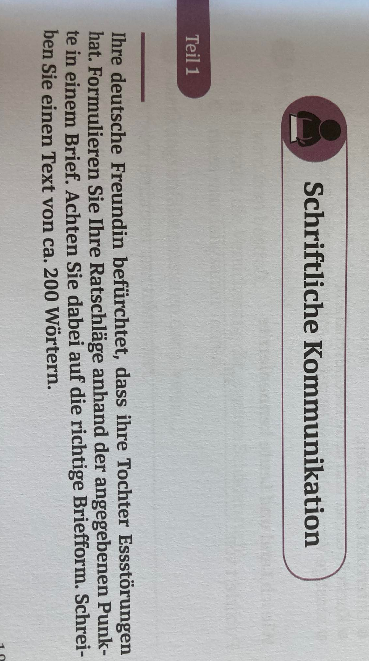
Az első feladat esetében tehát egy baráti levelet kell írni.
Tanácsokat kell megfogalmaznod a megadott pontok alapján.
A téma: Evési zavarok

Az alpontok:
- meg kell találni a probléma okát,
- mit tud tenni a barátnőd,
- szakmai segítségre van szükség,
- az egészséges táplálkozásra oda kell figyelni.

Érdemes átnézni:
A tanácsadáshoz kötődő nyelvtani részt: sollen---- sollte
illetve a feltételes mód használatát

A feladat: blogbejegyzés
A téma: személyes beszámoló egy nyelvtanfolyamról, amit a nyáron Németországban végeztél.
Alpontok: Adatok a nyelvtanfolyamról
Adatok a szállásról és költségekről
Adatok a résztvevőkről, személyes hangvétel: új barátok
A tanfolyamhoz kapcsolódó programok

HOGY ISMERTEM MEG AZ ORSZÁGOT ÉS AZ EMBEREKET- a cím adott, és jelzi a megfelelő múlt idő használatát.

